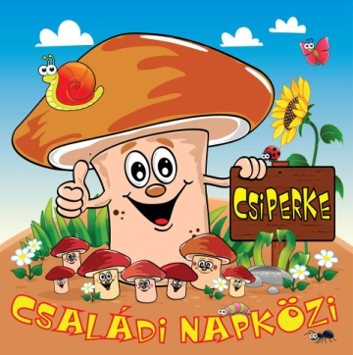
Csiperke Családi Bölcsőde
2030 Érd, Burkoló utca 29.
Mobil: +36 31 / 310-5127
E-mail: csiperkecsana@gmail.com
Szándéknyilatkozat Bölcsődei Felvételre
Alulirott.............................................................szülő/törvényes képviselő kérem gyermekem felvételét a Csiperke Családi Bölcsődébe a 2025/2026-ös nevelési évre.
Gyermek adatai:
Gyermek neve:................................................................
Születési hely, idő:...........................................................
Lakcim:............................................................................
Anyja neve: .....................................................................
Apa neve:.........................................................................
Taj szám:..........................................................................
Ellátási napok: 3 egész nap. 4 egész nap. 5 egész nap.
( a megfelelő napokat bekarikázni)
Bölcsődei ellátást igénylő adatai:
Anya neve:...................................................................
Születési hely, idő:..........................................................
Anyja neve:.....................................................................
Telefon:..........................................................................
E-mail:...........................................................................
Apa neve:..................................................................
Születési hely, idő:...........................................................
Anyja neve:......................................................................
Telefon:..........................................................................
E-mail:.............................................................................
Dátum: .............................................. ...............................................................
Szülő/törvényes képviselő

